1.项目编码需要具有唯一性 不可重复

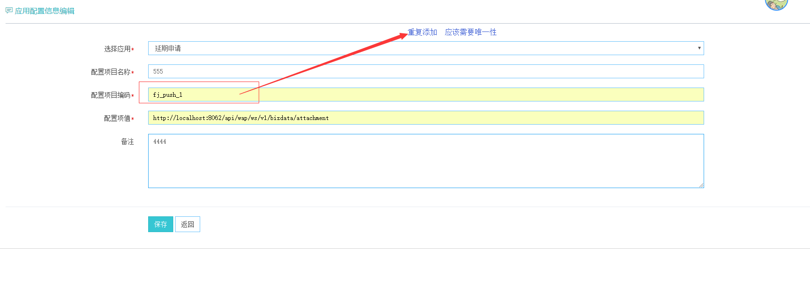

2.点击修改按钮会自动删除数据

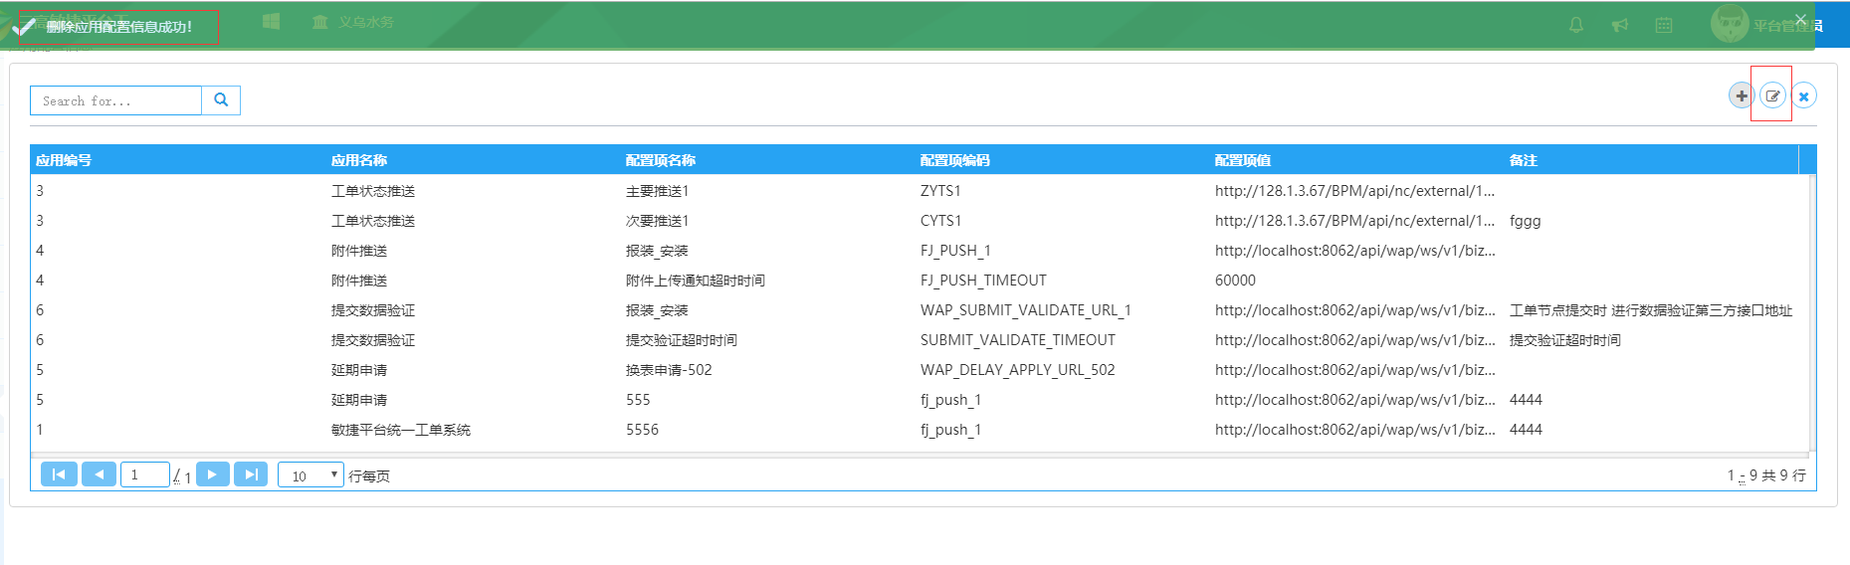

3.保存成功之后 应该返回到主界面

